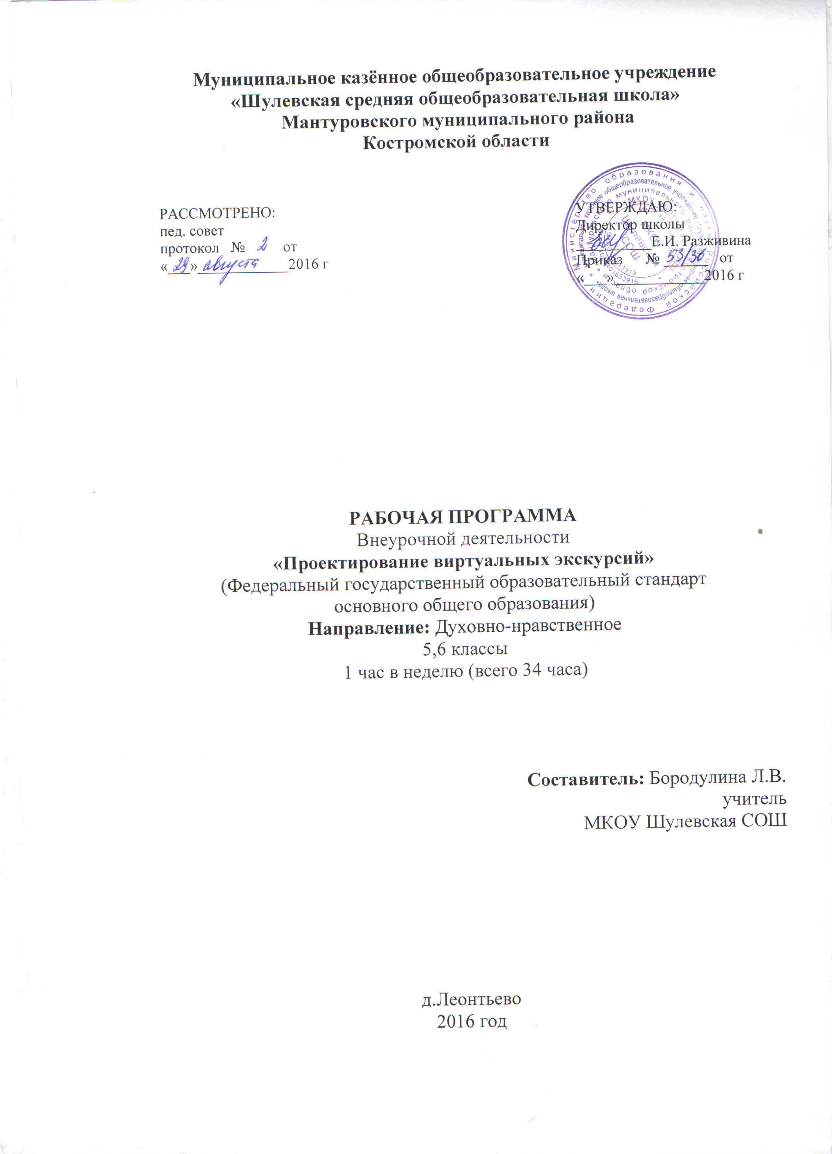

Пояснительная записка
Рабочая программа курса « Проектирование виртуальных экскурсий » составлена в соответствии с требованиями Федерального государственного образовательного стандарта основного общего образования .
«Проектируем виртуальные экскурсии». В соответствии с учебным планом учреждения программа реализуется в 5 классе во внеурочной деятельности в рамках ФГОС (патриотическое направление).
Программа курса « Проектирование виртуальных экскурсий » рассчитана на 1 год обучения, в 5 классе- 34 часов (1час в неделю).
Цели программы «Проектирование виртуальные экскурсии»:
- Создание деятельностной ситуации для стартовой мотивации обучающихся к изучению дополнительного предметного материала по историческому краеведению; для развития ценностных отношений школьника к Отечеству, родной природе и культуре, труду, знаниям; для приобретения опыта исследовательской деятельности, опыта публичного выступления, самообслуживания, самоорганизации и организации совместной деятельности с другими детьми;
- Формирование мотивации к исследованию информационных источников; проектированию индивидуального маршрута творческого саморазвития; формирование навыков анализа результатов исследовательской и творческой деятельности.
Задачи программы
Обучающие:
- Приобретение школьниками знаний об истории своей семьи и Отечества; о русских народных играх;
- Формирование знаний о правилах конструктивной групповой работы: об основах разработки проектов и организации коллективной творческой деятельности; о способах самостоятельного способа поиска, нахождения и обработки информации; о правилах поведения исследования.
- Пробуждение потребности у учащихся к самостоятельной исследовательской и проектной деятельности в познании русской литературы и истории;
- Формирование устойчивой мотивации к изучению традиций родного народа;
- Совершенствование коммуникативной культуры учащихся.
Воспитывающие:
- Развитие эстетического вкуса; творческих потребностей учащихся через изучении истории и культурного наследия родного края;
- Формирование и развитие у учащихся разносторонних интересов, культуры мышления;
- Воспитание любви и уважения к родному краю, истории своего народа, своей семьи; интереса к чтению литературы.
Развивающие:
- Сбор информации по определенной теме;
- Развитие смекалки и сообразительности;
- Приобщение школьников к самостоятельной исследовательской работе;
- Развитие умения пользоваться разнообразной справочной, научно-популярной, художественной литературы.
- Обучение организации личной и коллективной деятельности в работе с историческими, литературными, информационными источниками.
Программа внеурочной деятельности реализуется в парадигме системно – деятельного подхода, является неотъемлемой частью образовательного процесса и организуется в проектно – исследовательском направлении.
Принципы реализации программы внеурочной деятельности:
- Непрерывность образования и воспитания личностных качеств, школьника как механизма обеспечения полноты и целостности образовательного и воспитательного процесса;
- Признание ученика субъектом собственного воспитания наравне с родителями и педагогами;
- Принцип связи обучения и воспитания с жизнью;
- Принцип коммуникативной активности учащихся в практической (творческой, исследовательской) деятельности;
- Принцип внешней и внутренней дифференциации – выявление и развитие у школьников склонностей и способностей к работе в различных направлениях творческой деятельности, предоставление возможности обучающимся выбора ряда дисциплин или возможности работать на разных уровнях освоения каждого конкретного предмета;
- Принцип сочетания коллективных, групповых и индивидуальных форм работы ;
- Принцип гуманизации и гуманитаризации – ориентация обучающихся в системе ценностей и содействие включению в диалог разных культур;
- Принцип свободы выбора – предоставление учащимся возможности самостоятельного выбора форм и видов внеурочной деятельности, формирование чувства ответственности за его результаты
- Возможность свободного самоопределения и самореализации
- Ориентация на личностные интересы, потребности, способности ребенка
- Принцип экологизации – развитие у ребенка чувства ответственности за окружающий мир
- Ресурсная база школы даст возможность осуществить с учетом возрастных особенностей учащихся
- Взаимосвязь и преемственность общего и дополнительного образования как механизма обеспечения полноты и целостности образования
- Непрерывность дополнительного образования
- Развитие индивидуальности каждого ребенка в процессе социального и профессионального самоопределения в системе внеурочной деятельности
- Единство и целостность партнерских отношений всех субъектов дополнительного образования
- Системность организации управления учебно-воспитательным процессом
- Баланс между двигательно-активными и теоретическими занятиями
Ожидаемые результаты реализации программы
- Результаты первого уровня (приобретение школьником социальных знаний, понимания социальной реальности и повседневной жизни) приобретение школьником знаний об истории своей семьи и Отечества, о русских народных играх, о правилах конструктивной групповой работы, об основе разработки социальных проектов и организации коллективной творческой деятельности, о способах самостоятельного поиска, нахождения и обработки информации, о правилах проведения исследования.
- Результаты второго уровня (формирование позитивного отношения школьника к базовым ценностям нашего общества и к социальной реальности в целом) развитие ценностных отношений школьника к Отечеству, родной природе и культуре, труду, знаниям.
- Результаты третьего уровня (приобретение школьником опыта самостоятельного социального действия) приобретение школьником опыта исследовательской деятельности, опыта публичного выступления, опыта самообслуживания, самоорганизации и организации совместной проектной деятельности.
Исходя из этого приоритетными становятся технологии, ориентированные на индивидуальное развитие личности каждого ребенка
- Дифференциации
- Проектной деятельности
- Игровые
- Здоровьесберегающие
- Информационные и коммуникативные
Воспитательным результатом участия ребенка во внеурочной деятельности должны стать духовно-нравственные приобретения, которые помогут ему адаптироваться в основной школе и раскрыть свои личные творческие способности.
Программа ориентирована на формирование личностных, метапредметных и предметных результатов школьников.
Личностные результаты
- Главным результатом реализации рабочей программы внеурочной деятельности должно стать создание ситуации для творческой самореализации учащегося.
Содержание программы «Проектируем виртуальные экскурсии»
В первой части курса «Ярмарка проектов» происходит формирование творческой лаборатории проектирования индивидуального маршрута саморазвития в соответствии с потребностями и интересами учащихся по теме «Литературное и историческое краеведение», в соответствии с диагностикой проблемных зон в излечении данных тем, совместное планирование маршрутов восполнения проблемных зон (первичное проектирование индивидуальных маршрутов реализации Программы саморазвития) с учетом необходимости углубления и расширения теоретических знаний и преставлений о технологии проектирования виртуальных экскурсий. В ходе проведения Ярмарки проектов происходит выбор эффективных форм решения задачи. Творческих лабораторий работы по литературному и историческому краеведению.
Во второй части «Подготовка проектированию виртуальных экскурсий» дети подробно, в занимательной форме игры, творческих лабораторий, творческих мастерских, круглых столов разрабатывают и применяют формы и способы первичного проектирования виртуальных экскурсий, интервьюирование ветеранов ВОВ и труда, писателей и поэтов литературных объединений города, посещение клуба историков, журналистов и писателей. Большое внимание уделяется таким способам сбора информации, как встреча с замечательными людьми, в том числе краеведами, посещение краеведческого музея, исследование ресурсов интернета, подбор литературы краеведческого содержания.
В третей части «Проектирование виртуальных экскурсий» выполняются творческие работы со составленным в коллективной исследовательской, аналитической деятельности алгоритмам выполнения проектных, презентационных, творческих работ. Это завершающий этап работы творческих лабораторий и мастерских, предполагающих презентацию и защиту творческих индивидуальных и коллективных проектов виртуальных экскурсий для школьной научно-практической конференции в секции «Краеведение – исследование, поиск»
Дидактические принципы реализации программы-
- Занимательность
- Сознательность и активность
- Научность
- Наглядность
- Доступность
- Связь теории с практикой
- Индивидуальный подход к учащимся
- ЯРМАРКА ПРОЕКТОВ (3 ч)
Тема 1. Я с тобой навсегда, мой город (1 ч)
Формирование Творческой лаборатории проектирования индивидуального маршрута саморазвития в соответствии с потребностями и интересами учащихся по теме «Литературное и историческое краеведение», с диагностикой проблемных зон в излучении данных тем. Анкетирование с целью формирования интереса к изучению истории родного края, своей семьи, литературного наследия.
Тема 2. Что я хочу узнать о родном городе и с чем желаю познакомить своих друзей (1 ч)
Совместное планирование маршрутов восполнения проблемных зон (первичное проектирование индивидуальных маршрутов реализации программы саморазвития) с учетом необходимости углубления и расширения теоретических знаний и представлений о технологии проектирования виртуальных экскурсий, проектной деятельности.
Тема 3. Точка отсчета (1ч).
В ходе проведения ярмарки проектов происходит выбор эффективных форм решения задачи – творческих мастерских проектировщика виртуальных экскурсий «Поиск», творческих лабораторий по литературному и историческому краеведению «Наш край». Игра «Выбери команду проектировщиков». Ролевые игры «Я предлагаю…», «Если бы я стал руководителем группы проектировщиков».
Тема 4 Что нужно знать юному экскурсоводу (1ч)
Что нужно знать юному экскурсоводу. Знакомство с правилами ведения экскурсии. Посещение образовательного маршрута.
II. ПОДГОТОВКА и ПРОЕКТИРОВАНИЕ ВИРТУАЛЬНЫХ ЭКСКУРСИЙ (30 ч)
Тема 5 . Выставка «Герои Войны» (5ч)
Работа Творческой мастерской (лаборатории) проектировщика виртуальных экскурсий. Сбор материала и оформление собранного материала по теме. Разработка экскурсий, проведение экскурсий.
Тема 6. История моего края (5ч)
Работа Творческой мастерской (лаборатории) проектировщика виртуальных экскурсий. Сбор материала и оформление собранного материала по теме. Разработка экскурсий, проведение экскурсий. Разработка и внедрение алгоритмов составление очерка, проведения репортажа. Посещение краеведческого музея города (села): написание очерка по теме «Исторические черты моего города». Игра «Историко-краеведческий калейдоскоп». Конкурс репортажей с места событий по теме «Вехи истории». Составление буклетов, текстов для проведения экскурсий, путеводителей. Составление проекта для виртуальной экскурсии по темам «Разрешите Вас познакомить…», «Никакая Родина другая…», «Дайте Родину мою…», Конкурс чтеца-декламатора по теме «Я очень люблю Родину…».

Тема 7 Памятные события той войны (5ч)
Работа Творческой мастерской (лаборатории) проектировщика виртуальных экскурсий. Сбор материала и оформление собранного материала по теме. Разработка экскурсий, проведение экскурсий.
Тема 8. История моей семьи (2ч)
Работа Творческой мастерской (лаборатории) проектировщика виртуальных экскурсий. Разработка и внедрение алгоритмов составление эссе, очерка, интервью, репортажа по теме «Фотография, на которой меня нет…». Конкурс эссе по теме «Листая семейный альбом». Составление буклетов, текстов для проведения экскурсий. Игра «Семейный калейдоскоп». Составление презентации по теме «Родословное древо моей семьи». Оформление стендов школы. Конкурс эссе по теме «Каким я представляю прошлое, настоящее и будущее своей семьи».
Тема 9. Строки, опаленные войной (4ч)
Работа Творческой мастерской (лаборатории) проектировщика виртуальных экскурсий. Выполнение творческих работ по составленным в коллективной исследовательской, аналитической деятельности алгоритмам выполнения проектных, презентационных, творческих работ по темам «Все, что было не со мной, помню…», «Эхо прошедшей войны». Конкурс эссе по теме «Помните!». Подготовка к военно-патриотической игре «Зарница». Круглый стол по теме «Что значит уметь помнить…». Составление текста для монтажа «Сороковые огневые…». Конкурс чтеца-декламатора. Защита проекта. Конкурс виртуальных экскурсий. Проведение литературной гостиной
Тема10. Виртуальный музей (4ч)
Работа Творческой мастерской (лаборатории) проектировщика виртуальных экскурсий. Презентация и защита творческих индивидуальных и коллективных проектов виртуальных экскурсий для школьной научно-практической конференции в секции «Краеведение: исследование, поиск». Темы: «Если бы у меня была возможность перенестись на… лет назад», «Улица, на которой я живу», «Зарубки на сердце». Рецензирование, редактирование творческих работ учащихся. Защита проектов. Конкурс виртуальных экскурсий. Подготовка к празднику «День город».
Тема 11 Подготовка и участие в муниципальном конкурсе экскурсоводов (2ч)
Тема 12. Интерактивный школьный музей (4ч)
Работа Творческой мастерской (лаборатории) проектировщика виртуальных экскурсий. Презентация и защита творческих индивидуальных и коллективных проектов виртуальных экскурсий для школьной научно-практической конференции в секции «Краеведение: исследование, поиск». Темы: «Экспонат, которые мне особенно дорог». «История школьного музея». Составление вопросов и проведение викторины «История школьного музея». Игра «Что? Где? Когда?». Защита проектов. Конкурс виртуальных экскурсий.

Тема 13. История моей семьи в истории моего народа (2ч)
Работа Творческой мастерской (лаборатории) проектировщика виртуальных экскурсий. Презентация и защита творческих индивидуальных и коллективных проектов виртуальных экскурсий для школьной научно-практической конференции в секции «Краеведение: исследование, поиск». Тема: «Семья-это семь Я». Защита проектов. Конкурс виртуальных экскурсий.

Календарно-тематическое планирование (34 часа)
№ | Тема занятия | Форма деятельности | Дата
1 | Я с тобой навсегда, мой край | беседа
2 | Что я хочу узнать о малой Родине | беседа
3 | Что нужно знать юному экскурсоводу. | беседа
4 | Точка отсчета | беседа
5 | Оформление Уголка Боевой и Трудовой Славы | проект
6 | Оформление Уголка Боевой и Трудовой Славы. Выставка «Герои Войны» | проект
7 | Оформление Уголка Боевой и Трудовой Славы. Выставка «Герои Войны» | экскурсия
8 | Проведение экскурсии с начальными классами по выставке «Герои Великой Отечественной Войны» | проект
9 | Запись виртуальной экскурсии на тему «Герои Великой Отечественной Войны» | беседа
10 | Оформление выставки «История моего края» | экскурсия
11 | Оформление выставки «История моего края» | беседа
12 | Оформление выставки «История моего края» | беседа
13 | Проведение экскурсии для начальных классов на тему «История моего края» | беседа
14 | Запись виртуальной экскурсии на тему «История моего края» | проект
15 | Оформление выставки «Памятные события той войны» | проект
16 | Оформление выставки «Памятные события той войны» | проект
17 | Оформление выставки «Памятные события той войны» | проект
18 | Проведение экскурсии для начальных и старших классов на тему «Памятные события той войны» | проект
19 | Запись виртуальной экскурсии на тему «Памятные события той войны» | проект
20 | Оформление стендов «История моей семьи» | проект
21 | Оформление стендов «История моей семьи» | проект
22 | Оформление выставки «Строки, опаленные войной» | беседа
23 | Оформление выставки «Строки, опаленные войной» | беседа
24 | Проведение литературной гостиной «Строки, опаленные войной» | проект
25 | Строки, опаленные войной | проект
26 | Виртуальный музей | проект
27 | Виртуальный музей | проект
28 | Виртуальный музей | проект
29 | Виртуальный музей | проект
30 | Подготовка к конкурсу экскурсоводов | проект
31 | Участие в конкурсе экскурсоводов | проект
32 | Интерактивный школьный музей | проект
33 | Интерактивный школьный музей | проект
34 | История моей семьи в истории моего народа | беседа
35 | История моей семьи в истории моего народа | проект

Используемая литература
- Александров Ю.Н. Подготовка и проведение экскурсий. М.: ЦРИБ Турист, 2000
- Александрова А.Ю. Международный туризм: Учебное пособие для вузов. М.: Аспект-пресс, 2001.
- Анциферов Н.П. О методах и типах историко-культурных экскурсий. Пг., 2001.
- Бацмагомедов Ш.М. Организация работы школьников по созданию учебно-экологической тропы: методические рекомендации. М.: ЦДЭТС, 1999.
- Бриггс Сьюзан. Маркетинг в туризме. Пер с англ. Киев: Знання, 2005.
- В помощь экскурсоводу. Сб. метод. и справ. материалов. М., 1998 (Рос. Междунар.акад. туризма).
- Вопросы экскурсионной работы. / Сост. и науч. ред. Н.Н. Злацен, М.А. Казарина, Ф.Л. Курлат. М., 2000 (Тр. НИИ культуры. Т. 10).

